
DOCUMENTO 07
Arquitectura del Sistema
Arquitectura existente y arquitectura funcional propuesta

Proyecto | PARKINLOCK — Sistema de gestión de parqueadero
Institución | I.E.R. Santa María
Integrantes | Loren
Docente | Liseth Giraldo
Versión / Fecha | 1.0 — 1 de octubre de 2026

Arquitectura del Sistema
Fuentes y estado de la información
Esta documentación se elaboró con tres fuentes: el prototipo de Figma del sistema (11 pantallas), el código del repositorio PARKINLOCK y sus archivos de configuración, y el documento de requisitos funcionales derivado del prototipo. Cada elemento se marca así:
- EXISTENTE EN CÓDIGO Verificado en el código actual del repositorio.
- DISEÑADO EN FIGMA – PENDIENTE DE IMPLEMENTACIÓN Aparece en el prototipo de Figma, pero no existe en el código.
- PROPUESTO – PENDIENTE DE IMPLEMENTACIÓN Diseño técnico planteado en esta documentación para soportar lo diseñado en Figma.
Estado real: 21 funcionalidades diseñadas en Figma, 0 implementadas en el código, 21 pendientes de implementación.
PARKINLOCK sigue una arquitectura cliente-servidor de tres capas: Frontend → Backend/API → Base de datos. Este documento separa lo que existe hoy de la arquitectura propuesta para implementar lo diseñado en Figma.

1. Arquitectura actualmente existente EXISTENTE EN CÓDIGO
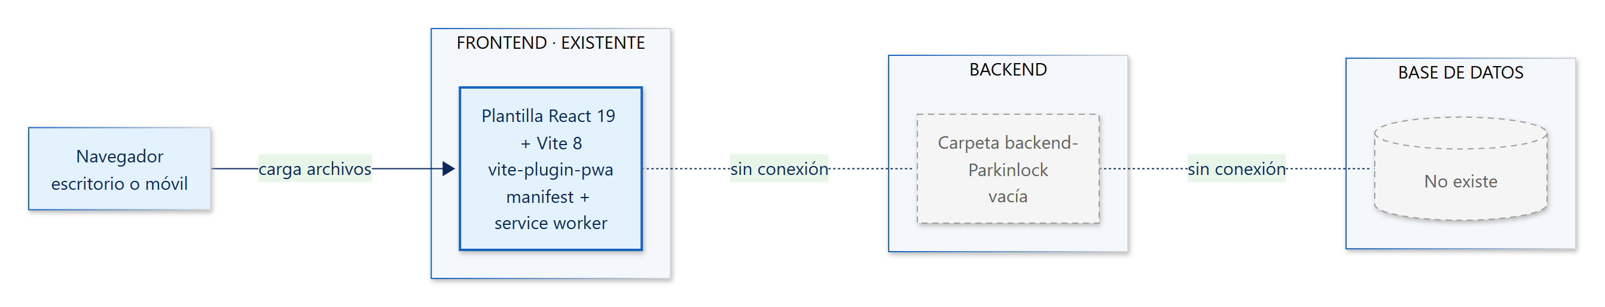
Figura 1. Arquitectura actual: solo existe el frontend base.
Capa | Estado actual verificado
Frontend | Proyecto React 19.2 + Vite 8.3 en  frontend-Parkinlock-  . Muestra la página de ejemplo de la plantilla. Configurado como PWA con vite-plugin-pwa 1.3 (manifest, service worker Workbox con actualización automática e íconos).
Backend / API | La carpeta  backend-Parkinlock  existe solo en el equipo local, está vacía y no está registrada en Git.
Base de datos | No existe. No hay archivos SQL ni configuración de conexión.
Comunicación | No hay comunicación entre capas: el frontend no realiza peticiones a ningún servidor.

2. Arquitectura funcional propuesta PROPUESTO – PENDIENTE DE IMPLEMENTACIÓN
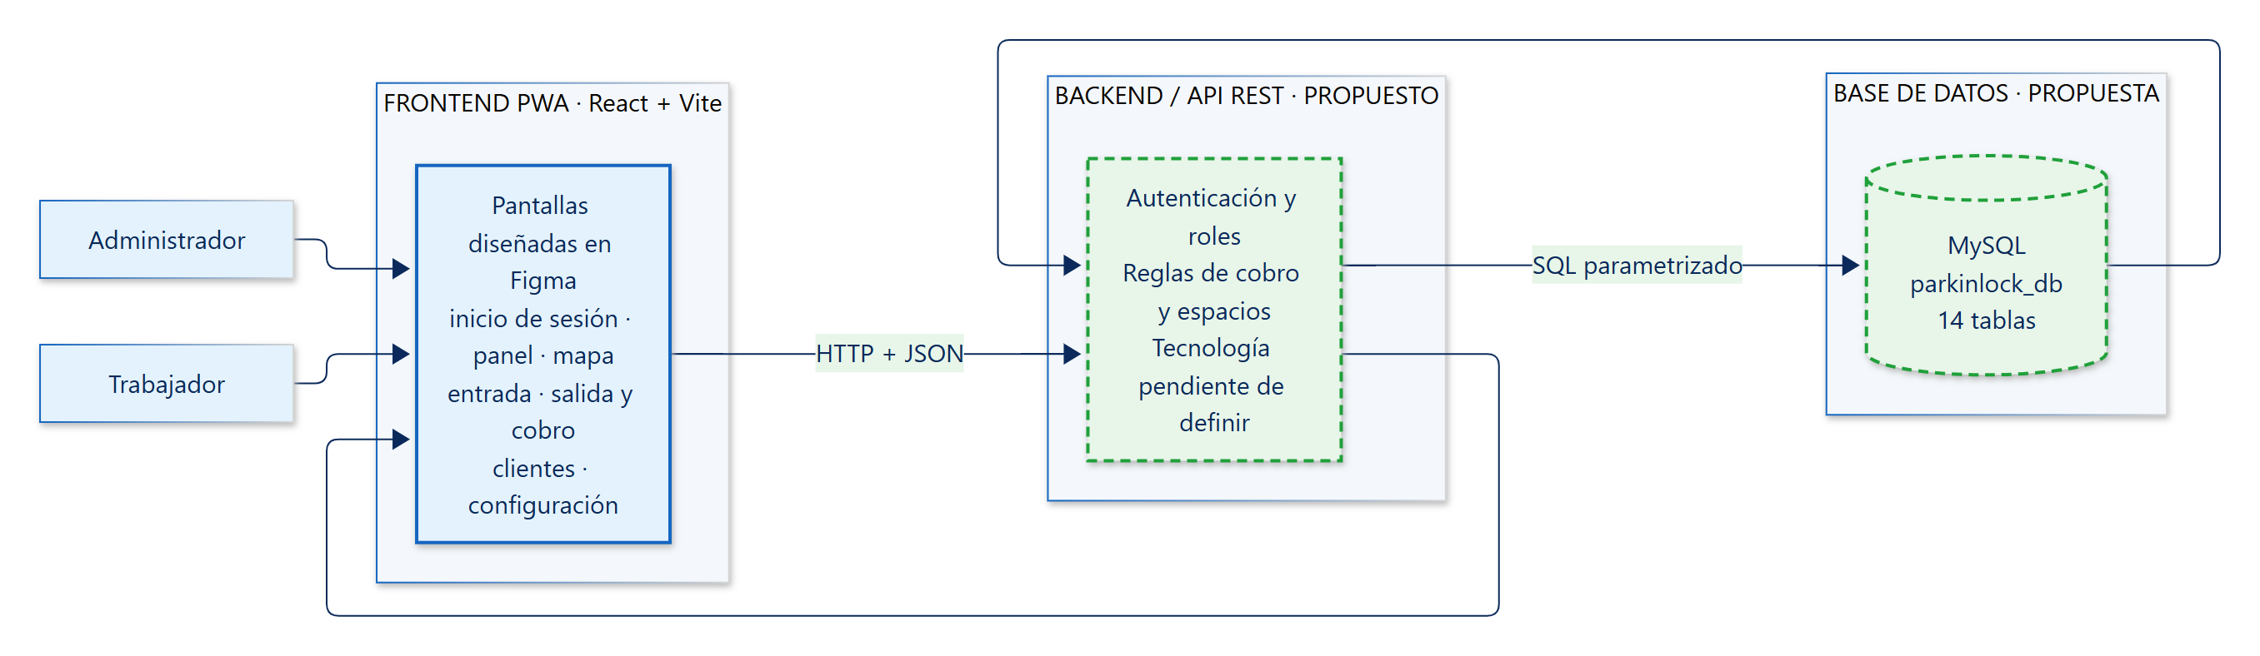
Figura 2. Arquitectura propuesta para PARKINLOCK (pendiente de implementación).

2.1 Frontend
Se mantiene la tecnología existente (React + Vite + vite-plugin-pwa). Debe implementar las 11 pantallas del prototipo de Figma para escritorio y móvil, consumir la API y mostrar los menús según el rol.

2.2 Backend / API
Servicio que expone una API REST en formato JSON y concentra las reglas del negocio: autenticación, permisos por rol, asignación de espacios, cálculo de tiempo y valor, pagos, reservas, mensualidades, historial y alertas. La tecnología del backend no está definida en el proyecto [Pendiente de definir por el equipo]; esta documentación no asume ningún framework.

2.3 Base de datos
Base de datos relacional MySQL propuesta en los documentos 05 y 06 (14 tablas). Pendiente de implementación.

3. Comunicación entre componentes (propuesta)
- El Administrador o el Trabajador usa la PWA desde el navegador o instalada en su dispositivo.
- El frontend envía peticiones HTTP con datos JSON a la API, incluyendo la identificación de la sesión.
- La API valida el rol, aplica las reglas del negocio y ejecuta consultas SQL parametrizadas.
- MySQL devuelve los datos a la API, que responde al frontend en JSON.
- El frontend actualiza el panel, el mapa y los indicadores.

4. Flujo de información: entrada, cobro y salida
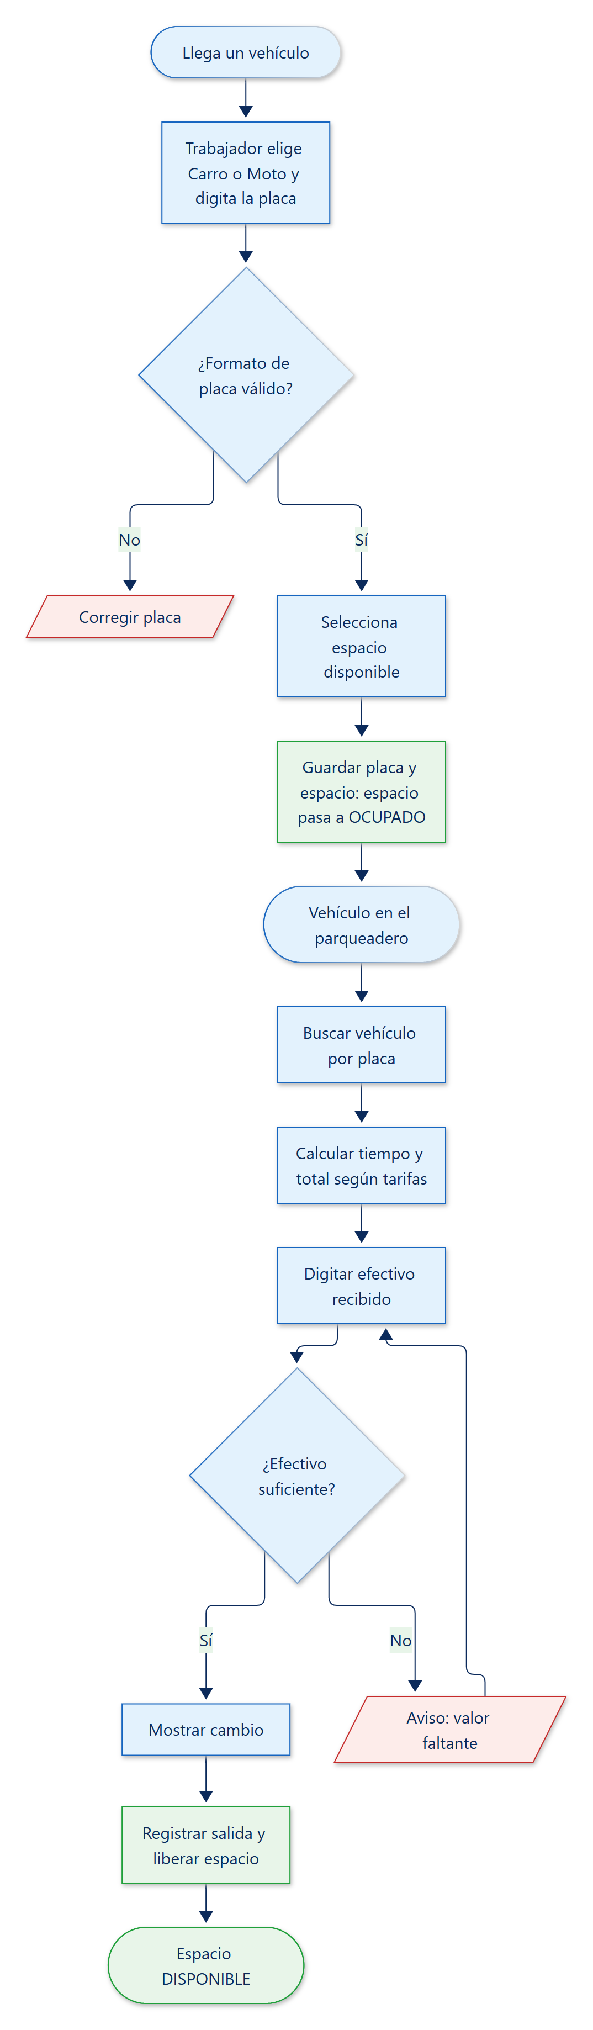
Figura 3. Flujo operativo diseñado en Figma (pendiente de implementación).

